Міністерство освіти і науки України

Відокремлений структурний підрозділ «Тернопільський фаховий коледж Тернопільського національного технічного університету імені Івана Пулюя»

Циклова комісія комп’ютерних наук

ЗВІТ

про виконання лабораторної роботи №1

з дисципліни: “Об’єкто-орієнтоване програмування”

на тему: “Вивчення базових понять класу”

Виконала:
студентка групи КН-321
Байдецька. В. П.

Прийняв:
Слободян

Тернопіль 2025

Мета: Закріпити базові знання про клас, набути навичок розробки класів мовою програмування С++.

Хід роботи
Завдання 1. Створіть клас Integer, який буде обгорткою для стандартного типу int:
єдине поле класу Integer повинно мати тип int. Створіть методи, які будуть:
- встановлювати значення поля рівним нулю;
- ініціалізувати об’єкт класу цілим значенням;
- виводити значення поля на екран;
- сумувати два значення типу Integer.
Напишіть програму, в якій будуть створені три об'єкти класу Integer, два з яких будуть
ініціалізованими цілочисельними числами. Додайте два ініціалізованних об'єкта за допомогою
визначеного методу і результат збережіть у третьому об’єкті класу Integer, а потім відобразіть
на екрані значення збереженні у всіх трьох об’єктах класу Integer.
Код:
#include <iostream>
using namespace std;
class Integer{
int a;
public:
void setInt(int a);
int getInt();
void init();
};
void Integer::setInt(int a){
this->a = a;
}

int Integer::getInt(){
return a;
}

void Integer::init(){
a = 0;
}
int main(){
Integer x1;
Integer x2;
Integer y;
int x, y1;
cout << "enter x1 ";
cin >> x;
x1.setInt(x);
cout << "enter x2 ";
cin >> x;
x2.setInt(x);
y1 = x1.getInt() + x2. getInt();
y.setInt(y1);
cout << "x1 = "<<x1.getInt()<<endl;
cout << "x2 = "<<x2.getInt()<<endl;
cout << "y = "<<y.getInt()<<endl;
return 0;
}
Виконання:

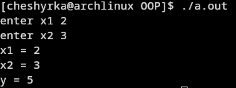
Завдання 2. Уявіть пункт для прийому платежів за проїзд по автостраді. Кожна
проїжджаюча машина повинна заплатити за проїзд 50 центів, однак частина машин платить за
проїзд, а частина проїжджає безкоштовно. У касі ведеться облік числа проїхавших машин і
сумарна виручка від плати за проїзд.
Створіть модель такої каси за допомогою класу Kasa. Клас повинен містити такі
атрибути і методи:
- перший атрибут для обліку кількості автомобілів, які проїхали повз пункт;
- другий міститиме сумарну виручку від оплати проїзду.
- конструктор, який повинен ініціалізувати обидва поля нульовими значеннями;
- метод payingCar(), який інкрементує число машин і збільшує на 0,50$ сумарну виручку;
- метод nорауСаг(), який збільшує на одиницю число автомобілів, але залишає без зміни
виручку;
- метод display(), який виводить обидва значення на екран.
- там, де це можливо, зробіть методи константними.
Створіть програму, яка продемонструє роботу класу. Програма повинна запропонувати
користувачеві натиснути одну клавішу для того, щоб зімітувати оплату водієм, і іншу клавішу,
щоб зімітувати несумлінного водія. Натискання клавіші Esc повинно привести до видачі
поточних значень кількості машин і виручки, і до завершення програми.

Код:
#include <iostream>
#include <termios.h>
#include <unistd.h>
using namespace std;

class Kasa{
int carCount;
double money;
public:
Kasa(); // Constructor
void payingCar();
void noPayingCar();
void display() const;
};

Kasa::Kasa(){
carCount = 0;
money = 0;
}

void Kasa::payingCar(){
carCount++;
money += 0.5;
}

void Kasa::noPayingCar(){
carCount++;
}

void Kasa::display() const{
cout << "Усього автомобілів проїхало: " << carCount << endl;
cout << "Виручка: " << money << endl;
}

char getch() {
struct termios oldt, newt;
char ch;
tcgetattr(STDIN_FILENO, &oldt);
newt = oldt;
newt.c_lflag &= ~(ICANON | ECHO);
tcsetattr(STDIN_FILENO, TCSANOW, &newt);
ch = getchar();
tcsetattr(STDIN_FILENO, TCSANOW, &oldt);
return ch;
}

int main(){
Kasa kasa;

cout << "Виберіть подію:" << endl;
cout << "1. Водій проїхав й оплатив проїзд" << endl;
cout << "2. Водій ухильнувся" << endl;
cout << "3. Кінець дня, що там по касі?" << endl;
cout << "ESC - Вихід з програми" << endl << endl;

while(true){
cout << "Натисніть клавішу: " << flush; // flush ensures immediate display
char key = getch();
cout << endl;

if(key == 27){ // ESC key
cout << "Вихід з програми..." << endl;
kasa.display();
break;
}

switch(key){
case '1':
kasa.payingCar();
cout << "Водій оплатив проїзд" << endl << endl;
break;
case '2':
kasa.noPayingCar();
cout << "Водій ухильнувся від оплати" << endl << endl;
break;
case '3':
cout << "Кінець дня:" << endl;
kasa.display();
return 0;
default:
cout << "Невірний вибір" << endl << endl;
}
}

return 0;
}
Виконання:
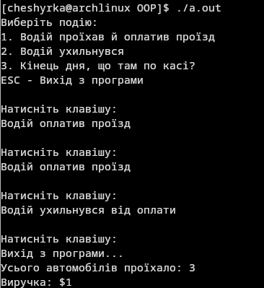

Завдання 3. Створіть клас з ім'ям Time, що містить три атрибути типу int, призначених
для зберігання годин, хвилин і секунд. Один з методів класу повинен ініціалізувати поля
нульовими значеннями, а інший метод - заданим набором значень. Створіть метод класу, який
буде виводити значення полів на екран у форматі 11:59:59. Також створіть метод, який
сумуватиме значення відповідних атрибутів об’єкта із атрибутами об’єкта Time, який
переданий в якості аргумента, та повертає суму атрибутів у вигляді нового об’єкта класу Time.
У функції main() слід створити два ініціалізованих об'єкта (подумайте, чи повинні вони
бути константними) і один неініціалізований об'єкт. Потім просумуйте два ініціалізованих
об’єкти, а результат надайте третьому об'єкту і виведіть його значення на екран. Де можливо,
зробіть методи константними.
Код:
#include <iostream>
#include <iomanip>
using namespace std;

class Time{
int hours;
int minutes;
int seconds;
public:
void initZero();
void initTime(int h, int m, int s);
void display() const;
Time addTime(const Time& other) const;
};

void Time::initZero(){
hours = 0;
minutes = 0;
seconds = 0;
}

void Time::initTime(int h, int m, int s){
hours = h;
minutes = m;
seconds = s;
}

void Time::display() const{
cout << setfill('0') << setw(2) << hours << ":"
<< setfill('0') << setw(2) << minutes << ":"
<< setfill('0') << setw(2) << seconds;
}

Time Time::addTime(const Time& other) const{
Time result;

int ho = hours + other.hours;
int min = minutes + other.minutes;
int sec = seconds + other.seconds;

if(sec >= 60){
min += sec/60;
sec %= 60;
}

if(min >= 60){
ho += min/60;
min %= 60;
}

result.initTime(ho, min, sec);
return result;
}

int main(){
int h1, h2, m1, m2, s1, s2;

Time time1;
Time time2;
Time result;

cout << "Введіть перший час:" << endl;
cout << "Години: ";
cin >> h1;
cout << "Хвилини: ";
cin >> m1;
cout << "Секунди: ";
cin >> s1;

cout << "\nВведіть другий час:" << endl;
cout << "Години: ";
cin >> h2;
cout << "Хвилини: ";
cin >> m2;
cout << "Секунди: ";
cin >> s2;

time1.initTime(h1, m1, s1);
time2.initTime(h2, m2, s2);

result = time1.addTime(time2);

cout << "\nРезультати:" << endl;
cout << "Перший час: ";
time1.display();
cout << endl;

cout << "Другий час: ";
time2.display();
cout << endl;

cout << "Сума часів: ";
result.display();
cout << endl;

return 0;
}
Виконання:
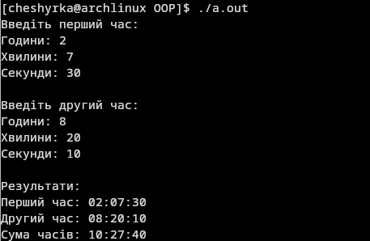

Висновок: В ході виконання цієї лабораторної роботи я закріпила базові знання про клас, набула навичок розробки класів мовою програмування С++.

